YAKIN DOĞU ÜNİVERSİTESİ
İletişim Fakültesi

FAKÜLTE YÖNETİMİNİN ŞEFFAFLIĞINA İLİŞKİN MEMNUNİYET ANKETİ
SONUÇ RAPORU
Hazırlanma tarihi: 26 Haziran 2026

Katılımcı | Madde ortalaması | Olumlu yanıt oranı | KPI durumu
16 akademik personel | 3,87 / 5 | %67,9 | Karşılanmadı

1. Amaç ve Kapsam
Bu rapor, Yakın Doğu Üniversitesi İletişim Fakültesi akademik personelinin fakülte yönetiminin şeffaflığına ilişkin memnuniyet düzeyini değerlendirmek amacıyla uygulanan anketin bulgularına dayanmaktadır.
Anket sonuçları, örnek raporda tanımlanan 1.1.3 numaralı KPI kapsamında değerlendirilmiştir. İlgili hedef değer, fakülte yönetiminin şeffaflığına ilişkin memnuniyet oranının en az %75 olmasıdır.

2. Yöntem
Anket Google Forms üzerinden uygulanmış ve 16 akademik personel tarafından yanıtlanmıştır. Ölçekte 5'li Likert tipi derecelendirme kullanılmıştır: 1=Kesinlikle Katılmıyorum, 2=Katılmıyorum, 3=Kararsızım, 4=Katılıyorum, 5=Kesinlikle Katılıyorum.
Memnuniyet oranı, her madde için 'Katılıyorum' ve 'Kesinlikle Katılıyorum' yanıtlarının toplamının geçerli yanıt sayısına oranlanmasıyla hesaplanmıştır. Eksik yanıt bulunan maddelerde oranlar ilgili maddenin geçerli yanıt sayısı üzerinden verilmiştir.
Madde bazlı olumlu yanıt oranlarının ortalaması %67,9; tüm maddelerdeki geçerli yanıtlar birlikte değerlendirildiğinde olumlu yanıt oranı %67,6 olarak hesaplanmıştır. Genel memnuniyet maddesinde olumlu yanıt oranı %62,5 düzeyindedir.

3. Bulgular
Bulgular, fakülte yönetiminin şeffaflığına ilişkin algının bazı alanlarda olumlu olmakla birlikte KPI hedefinin genel düzeyde karşılanmadığını göstermektedir. En güçlü alan, fakülte yönetimi ile iletişim kurma kolaylığıdır. En zayıf alanlar ise karar gerekçelerinin paylaşılması, yönetim süreçlerinin izlenebilirliği ve genel şeffaflık memnuniyetidir.
Soru | Madde | Geçerli n | Ort. | Olumlu | Kararsız | Olumsuz | KPI
S1 | Fakülte yönetimi alınan kararlar hakkında yeterli bilgilendirme yapmaktadır. | 16 | 4,00 | %62,5 | %25,0 | %12,5 | Karşılanmadı
S2 | Fakültede alınan kararların gerekçeleri açık bir şekilde paylaşılmaktadır. | 16 | 3,62 | %62,5 | %6,2 | %31,2 | Karşılanmadı
S3 | Yönetim süreçleri şeffaf ve izlenebilir bir şekilde yürütülmektedir. | 16 | 3,81 | %62,5 | %18,8 | %18,8 | Karşılanmadı
S4 | Fakülte yönetimi, akademik personelin görüşlerini dikkate almaktadır. | 16 | 3,69 | %62,5 | %18,8 | %18,8 | Karşılanmadı
S5 | Önemli kararlarda paydaş görüşlerine başvurulmaktadır. | 16 | 3,94 | %68,8 | %18,8 | %12,5 | Karşılanmadı
S6 | Fakülte yönetimi ile iletişim kurmak kolaydır. | 14 | 4,29 | %85,7 | %7,1 | %7,1 | Karşılandı
S7 | Yönetim tarafından yapılan duyurular zamanında paylaşılmaktadır. | 16 | 4,00 | %75,0 | %18,8 | %6,2 | Karşılandı
S8 | Fakülte yönetimi geri bildirimlere açık bir yaklaşım sergilemektedir. | 16 | 3,81 | %68,8 | %12,5 | %18,8 | Karşılanmadı
S9 | Genel olarak fakülte yönetiminin şeffaflık düzeyinden memnunum. | 16 | 3,75 | %62,5 | %18,8 | %18,8 | Karşılanmadı

Şekil 1. Madde bazlı olumlu yanıt oranları ve %75 KPI hedefi
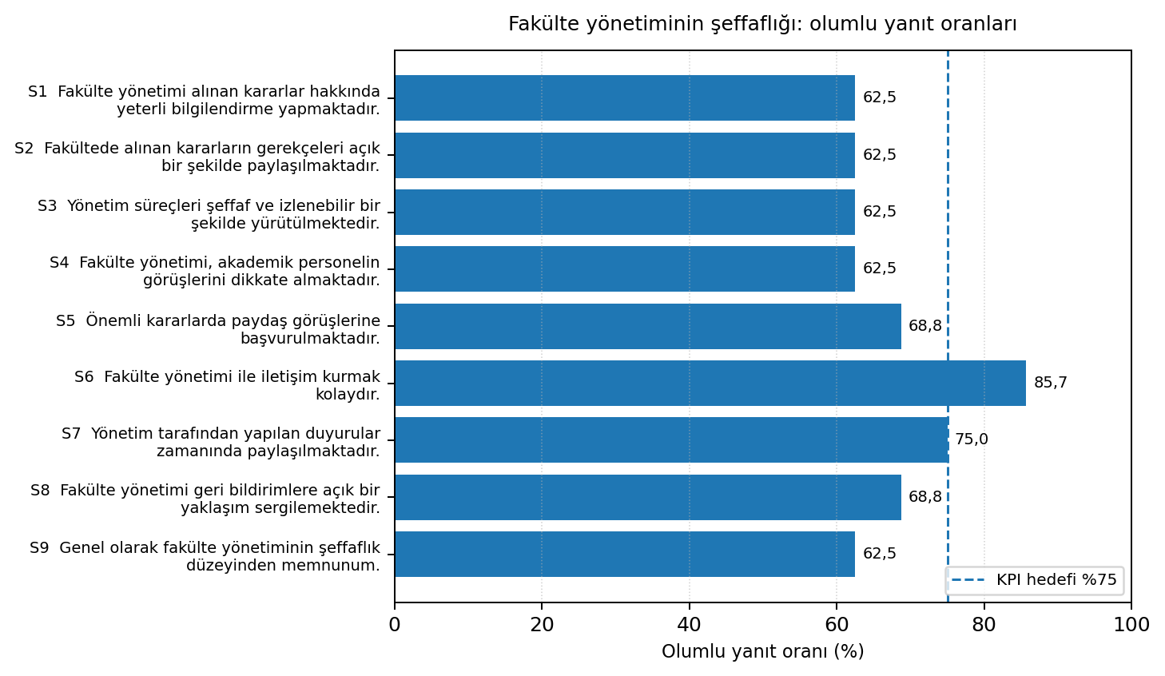

4. Genel Değerlendirme
Anket sonuçları incelendiğinde, tek tek maddelerin çoğunda olumlu yanıt oranı %62,5 ile %68,8 aralığında kalmıştır. Bu değerler tamamen olumsuz bir tabloya işaret etmemekle birlikte, %75 hedefinin altında olduğu için performansın geliştirilmesi gerektiğini göstermektedir.
En yüksek memnuniyet, 'Fakülte yönetimi ile iletişim kurmak kolaydır' maddesinde görülmüştür (%85,7). Yönetim tarafından yapılan duyuruların zamanında paylaşılması maddesi ise tam olarak hedef değer düzeyindedir (%75,0).
Genel memnuniyet maddesinde olumlu yanıt oranının %62,5 düzeyinde kalması, şeffaflık algısının kurumsal düzeyde güçlendirilmesi gerektiğini göstermektedir. Ayrıca karar gerekçelerinin açıklanması maddesinde olumsuz yanıt oranının %31,2 olması dikkat çekicidir.

Güçlü Alanlar
- Fakülte yönetimi ile iletişim kurma kolaylığı: %85,7 olumlu yanıt.
- Duyuruların zamanında paylaşılması: %75,0 olumlu yanıt; KPI hedefi karşılanmıştır.
- Bazı açık uçlu yanıtlarda fakülte yönetiminin şeffaf bulunduğu ve dijital iletişim sistemlerinin yeterli görüldüğü belirtilmiştir.

Gelişime Açık Alanlar
- Karar gerekçelerinin açık biçimde paylaşılması: %62,5 olumlu yanıt; olumsuz yanıt oranı %31,2.
- Yönetim süreçlerinin şeffaf ve izlenebilir yürütülmesi: %62,5 olumlu yanıt.
- Akademik personel görüşlerinin dikkate alınması: %62,5 olumlu yanıt.
- Genel şeffaflık memnuniyeti: %62,5 olumlu yanıt; hedefin belirgin şekilde altında kalmıştır.
- Açık uçlu geri bildirimlerde karar alma süreçlerinin daha katılımcı, gerekçeli ve periyodik biçimde açıklanması yönünde beklenti bulunmaktadır.

5. Açık Uçlu Geri Bildirimler
Açık uçlu yanıtlar, olumlu görüşler ile eleştirel değerlendirmelerin birlikte bulunduğunu göstermektedir. Bazı katılımcılar şeffaflıkla ilgili sorun görmediğini belirtirken, bazı katılımcılar karar alma süreçleri, yönetsel yapı, zaman planlaması ve önceliklendirme konularında iyileştirme ihtiyacına işaret etmiştir.
Tema | İçerik
Açık iletişim ve bilgilendirme | Kararların genel kurullarda açıklanması, herkese açık iletişim kanallarının güçlendirilmesi.
Karar alma ve paydaş katılımı | Kararların daha katılımcı alınması, akademik personel görüşlerinin sistematik biçimde toplanması.
Yönetim süreçleri ve görev paylaşımı | Yönetsel kararların ve görev/atama süreçlerinin daha görünür ve gerekçeli yürütülmesi.
Kurum içi iletişim | Akademisyenler arası iletişimin ve ortak akademik çalışmaların artırılması.
Planlama ve önceliklendirme | Zaman planlaması hatalarının azaltılması ve önceliklerin daha doğru belirlenmesi.
Fiziki, dijital ve sektörel gelişim | Fiziki yapı, yapay zeka ve teknolojik araçların eğitimde kullanımı ile sektör işbirliğinin geliştirilmesi.

Öne Çıkan İfadeler
- “Herkese açık iletişim.”
- “Genel kurullarda açıklanabilir.”
- “Akademisyenlerimizin arasındaki iletişimin daha fazla artması gerekmektedir.”
- “Zaman planlaması hataları.”
- “Önceliklerin doğru belirlenmesi.”
- “Yönetim değişikliği.”

Eleştirel Geri Bildirimlerin Yorumu
Açık uçlu yanıtlar içinde karar alma yetkisinin merkezileştiğine ilişkin eleştirel bir ifade de bulunmaktadır. Bu geri bildirim, tekil bir görüş olmakla birlikte nicel bulgulardaki düşük karar gerekçesi, paydaş katılımı ve izlenebilirlik oranlarıyla birlikte değerlendirildiğinde dikkate alınmalıdır.

6. Değerlendirme ve Yorum
Elde edilen bulgular, fakülte yönetimine yönelik şeffaflık algısının orta-yüksek bantta olmakla birlikte hedeflenen düzeye ulaşmadığını göstermektedir. Özellikle genel memnuniyet maddesinin %62,5 düzeyinde kalması, mevcut uygulamaların tüm akademik personelde yeterli güven ve görünürlük hissi oluşturmadığını düşündürmektedir.
Şeffaflık algısı yalnızca duyuruların zamanında yapılmasıyla sınırlı değildir. Kararların gerekçelendirilmesi, paydaş görüşlerinin hangi aşamada ve nasıl değerlendirildiğinin açıklanması, toplantı ve karar süreçlerinin izlenebilir hale getirilmesi bu algıyı doğrudan etkilemektedir.
Bu nedenle sonuçlar, iletişim kolaylığı ve duyuru zamanlaması gibi alanlarda korunması gereken güçlü yönler bulunduğunu; buna karşılık kararların hazırlanması, paylaşılması ve geri bildirimlerin sonuçlandırılması süreçlerinde sistematik iyileştirme gerektiğini göstermektedir.

7. İyileştirme Faaliyetleri
- Fakülte kurul kararlarının, kişisel/veri gizliliği sınırları korunarak, kısa gerekçe ve sonuç özetleriyle akademik personele duyurulması.
- Önemli kararlar öncesinde akademik personel görüşlerinin çevrim içi form, kısa toplantı veya komisyon aracılığıyla düzenli biçimde alınması.
- Alınan geri bildirimler için 'geri bildirim - değerlendirme - karar - sonuç' izleme tablosu oluşturulması.
- Yönetim süreçlerine ilişkin periyodik bilgilendirme toplantılarının dönem başında takvimlendirilmesi.
- Duyurularda kararın amacı, gerekçesi, uygulama takvimi ve sorumlu birim bilgisinin standart formatta verilmesi.
- Bir sonraki ölçümde aynı maddelerle izleme yapılması ve KPI hedefindeki değişimin raporlanması.

8. Sonuç
Fakülte yönetiminin şeffaflığına ilişkin memnuniyet anketinde madde bazlı ortalama olumlu yanıt oranı %67,9 olarak hesaplanmıştır. Bu oran, örnek raporda yer alan %75 KPI hedefinin altında kalmaktadır.
Genel memnuniyet maddesinde olumlu yanıt oranı %62,5 olup, bu bulgu şeffaflık algısının geliştirilmesi gerektiğini göstermektedir. En güçlü alanlar iletişim kurma kolaylığı ve duyuruların paylaşılmasıdır. En kritik gelişim alanları ise karar gerekçelerinin paylaşılması, paydaş katılımının sistematik hale getirilmesi ve yönetim süreçlerinin izlenebilirliğidir.
Sonuç olarak KPI hedefi bu ölçüm döneminde karşılanmamıştır. İyileştirme faaliyetlerinin uygulanması ve bir sonraki ölçümde aynı göstergeler üzerinden izlenmesi önerilmektedir.

Ek: Kategori Dağılımları

S1. Fakülte yönetimi alınan kararlar hakkında yeterli bilgilendirme yapmaktadır.
Kategori | n | %
Kesinlikle Katılıyorum | 8 | %50,0
Katılıyorum | 2 | %12,5
Kararsızım | 4 | %25,0
Katılmıyorum | 2 | %12,5
Kesinlikle Katılmıyorum | 0 | %0,0

S2. Fakültede alınan kararların gerekçeleri açık bir şekilde paylaşılmaktadır.
Kategori | n | %
Kesinlikle Katılıyorum | 6 | %37,5
Katılıyorum | 4 | %25,0
Kararsızım | 1 | %6,2
Katılmıyorum | 4 | %25,0
Kesinlikle Katılmıyorum | 1 | %6,2

S3. Yönetim süreçleri şeffaf ve izlenebilir bir şekilde yürütülmektedir.
Kategori | n | %
Kesinlikle Katılıyorum | 7 | %43,8
Katılıyorum | 3 | %18,8
Kararsızım | 3 | %18,8
Katılmıyorum | 2 | %12,5
Kesinlikle Katılmıyorum | 1 | %6,2

S4. Fakülte yönetimi, akademik personelin görüşlerini dikkate almaktadır.
Kategori | n | %
Kesinlikle Katılıyorum | 7 | %43,8
Katılıyorum | 3 | %18,8
Kararsızım | 3 | %18,8
Katılmıyorum | 0 | %0,0
Kesinlikle Katılmıyorum | 3 | %18,8

S5. Önemli kararlarda paydaş görüşlerine başvurulmaktadır.
Kategori | n | %
Kesinlikle Katılıyorum | 7 | %43,8
Katılıyorum | 4 | %25,0
Kararsızım | 3 | %18,8
Katılmıyorum | 1 | %6,2
Kesinlikle Katılmıyorum | 1 | %6,2

S6. Fakülte yönetimi ile iletişim kurmak kolaydır.
Kategori | n | %
Kesinlikle Katılıyorum | 8 | %57,1
Katılıyorum | 4 | %28,6
Kararsızım | 1 | %7,1
Katılmıyorum | 0 | %0,0
Kesinlikle Katılmıyorum | 1 | %7,1

S7. Yönetim tarafından yapılan duyurular zamanında paylaşılmaktadır.
Kategori | n | %
Kesinlikle Katılıyorum | 6 | %37,5
Katılıyorum | 6 | %37,5
Kararsızım | 3 | %18,8
Katılmıyorum | 0 | %0,0
Kesinlikle Katılmıyorum | 1 | %6,2

S8. Fakülte yönetimi geri bildirimlere açık bir yaklaşım sergilemektedir.
Kategori | n | %
Kesinlikle Katılıyorum | 7 | %43,8
Katılıyorum | 4 | %25,0
Kararsızım | 2 | %12,5
Katılmıyorum | 1 | %6,2
Kesinlikle Katılmıyorum | 2 | %12,5

S9. Genel olarak fakülte yönetiminin şeffaflık düzeyinden memnunum.
Kategori | n | %
Kesinlikle Katılıyorum | 7 | %43,8
Katılıyorum | 3 | %18,8
Kararsızım | 3 | %18,8
Katılmıyorum | 1 | %6,2
Kesinlikle Katılmıyorum | 2 | %12,5

